Fiche professeur

THEME du programme : représentation visuelle | Sous-thème : De l’œil au cerveau

La vie en rose ...

Idée de départ : Picasso a peint Les demoiselles d'Avignon au cours de sa période rose (1907). On projette le tableau au vidéoprojecteur pour le présenter aux élèves. Comment les couleurs du tableau sont-elles rendues par le vidéoprojecteur ou par un écran d'ordinateur ? Comment Picasso lui a-t-il pu peindre ce rose ?

Type d’activité : Activité expérimentale pour la classe de 1S, 1 ES ou 1 L

Cette ressource pourra être utilisée dans son intégralité dans les trois séries

NOTIONS ET CONTENUS 1S | COMPETENCES ATTENDUES
Synthèse additive, synthèse soustractive | Interpréter la couleur observée d'un objet éclairé à partir de celle de la lumière incidente.  Utiliser les notions de couleur blanche et de couleurs complémentaires.  Prévoir le résultat de la superposition de lumières colorées et l'effet d'un ou plusieurs filtres colorés sur une lumière incidente.  Pratiquer une démarche expérimentale permettant de comprendre la notion de synthèse additive et soustractive.

NOTIONS ET CONTENUS 1ES et 1L | COMPETENCES ATTENDUES
Synthèse additive, synthèse soustractive | Distinguer synthèse soustractive et additive  Exploiter un cercle chromatique

Compétences transversales :

- rechercher, extraire, organiser des informations utiles
- formuler des hypothèses
- raisonner, argumenter, démontrer
- travailler en équipe

Mots clés de recherche : synthèse additive, synthèse soustractive, cercle chromatique.

Provenance : Académie de Strasbourg
Adresse du site académique : http://www.ac-strasbourg.fr/disciplines/physchim

Matériel par groupe : un ordinateur, une loupe, trois sources de lumière blanche, trois filtre colorés (Rouge, vert, bleu), trois rhéostats, un écran blanc, trois filtres colorés ( magenta, cyan, jaune ). Gouaches.

La vie en rose ?

Le tableau est projeté à la classe : Le tableau est considéré comme le point de départ du cubisme et l'un des tableaux les plus importants de l'histoire de la peinture en raison de la rupture stylistique et conceptuelle qu'il propose. L'œuvre a été acquise par le Musée d'art moderne ( Moma ) de New-York en 1939.
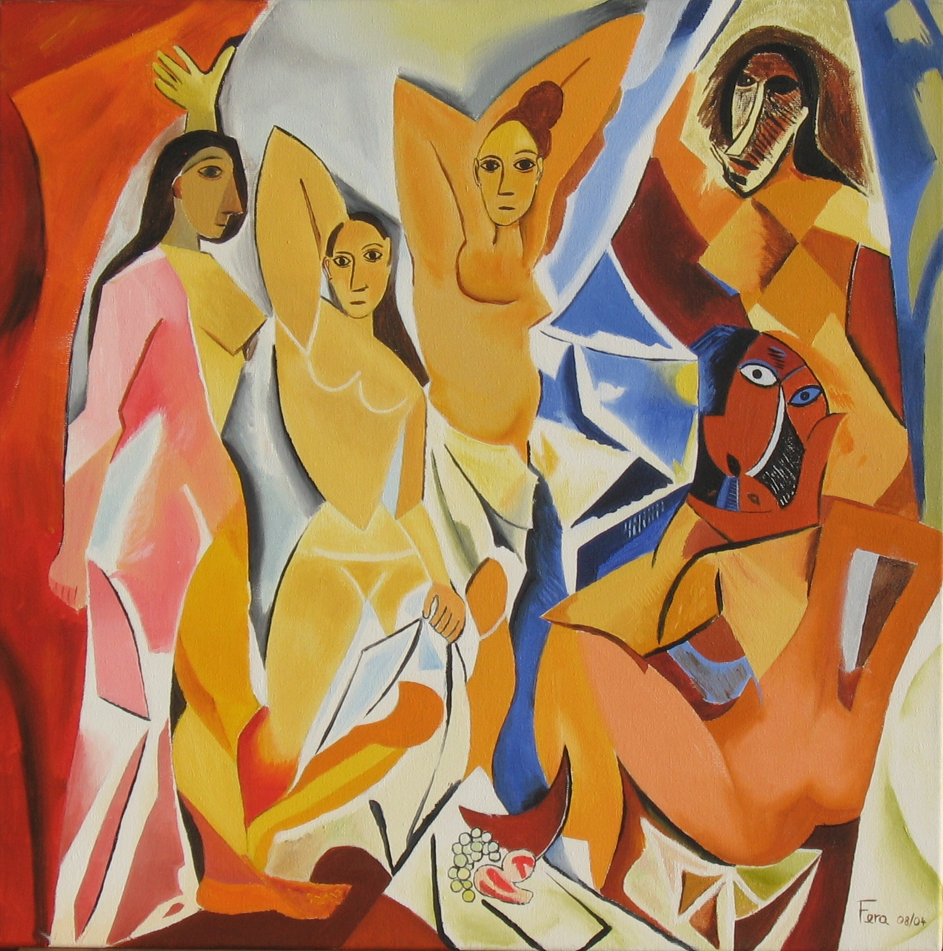
Les demoiselles d'Avignon, Picasso.

I. La synthèse additive ou comment l'écran d'ordinateur rend les couleurs.

1-Observer:

L'écran de l'ordinateur étant éteint, observez-le à l'aide de la loupe.

a- Décrire ce que vous observez.
b- Qu'est-ce qu'un pixel ?

2- Comprendre :

Allumer l'ordinateur, afficher la mire :


En observant cette mire à la loupe, compléter le cercle chromatique ci-dessous :
3- Agir.

Travail à faire à 4 : Recréer sur l'écran blanc la nuance de rose vue à l'ordinateur.

Matériel à votre disposition : trois sources de lumière blanche, trois filtre colorés (Rouge, vert, bleu), trois rhéostats, un écran blanc.

a- Expliquer brièvement le principe de la synthèse additive.

POUR ALLER PLUS LOIN :
Faire une recherche sur : Photorécepteurs de la rétine.
Télé en quadrichromie.

- La synthèse soustractive ou comment le peintre rend les couleurs.

1- Observer.
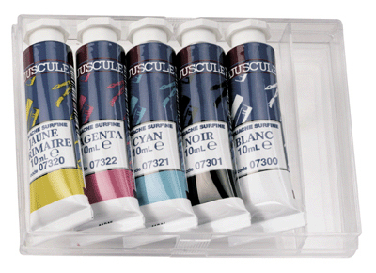
En peinture il est possible de recréer toutes les couleurs à partir de cette boîte de tube de gouache. Que constatez-vous ?

2- Comprendre.

On peut simuler une peinture colorée à l'aide de filtres colorés.
En utilisant une source de lumière blanche et les filtres magenta, jaune et cyan, compléter le cercle chromatique ci-dessous :
C
M
J

3- Agir.

Par groupe de 4 : A l'aide des couleurs primaires, reproduire les nuances de rose de l'œuvre de Picasso.

a- Expliquer le rôle des tubes de gouache blanc et noir.
b- Expliquer brièvement le principe de la synthèse soustractive.

- Période rose ou période bleue ?

1- Observer.

On éclaire l'œuvre de Picasso en lumière rouge et en lumière cyan. Écrire ce que vous observez.

2- Comprendre.

Matériel à votre disposition : filtres colorés, source de lumière blanche, une mire sur papier.

En vous aidant du matériel mis à votre disposition, vous répondrez aux questions suivantes :

a- De quelle couleur nous apparaît un objet rouge éclairé en lumière verte ?
b- De quelle couleur nous apparaît un objet jaune éclairé en lumière verte ?
c- De quelle couleur nous apparaît un objet jaune éclairé en lumière magenta ?

3- Agir.

Dans l'œuvre de Picasso, on parle d'une période rose et d'une période bleue.
Donner l'allure du tableau de Picasso éclairé en lumière bleue.

Vérifier expérimentalement.

La relation de conjugaison.

Observer:

Un écran d'ordinateur à la loupe.

Comprendre :

La mire à la loupe. Être capable de recréer la rosace.

Agir :

Créer du rose, par groupe de 4.

